ФЕДЕРАЛЬНОЕ ГОСУДАРСТВЕННОЕ АВТОНОМНОЕ ОБРАЗОВАТЕЛЬНОЕ УЧРЕЖДЕНИЕ

ВЫСШЕГО ОБРАЗОВАНИЯ

***«*САНКТ-ПЕТЕРБУРГСКИЙ ПОЛИТЕХНИЧЕСКИЙ УНИВЕРСИТЕТ ПЕТРА ВЕЛИКОГО»**

Институт компьютерных наук и технологий

**Высшая школа программной инженерии**



**ЛАБОРАТОРНАЯ РАБОТА №1**

**Решение дифференциального уравнения**

по дисциплине «Математическое моделирование»

Студент А. М. Потапова

гр. 3530202/90202

Руководитель Ю.Б. Сениченков

Ст. преподаватель

Санкт-Петербург

2022 г

**Задание 1_2**

**Постановка задачи**

Динамические системы. Обыкновенное дифференциальное уравнение и его

решение. Символьное и численное решение.

1. Решить численно уравнение:

Вариант 13

Нарисовать графики построенных численных решений (Anydynamics) и графики абсолютной и относительной погрешностей.

**Решение**

*Получили ответ:*

*Используя WolframAlpha (тот же результат):*

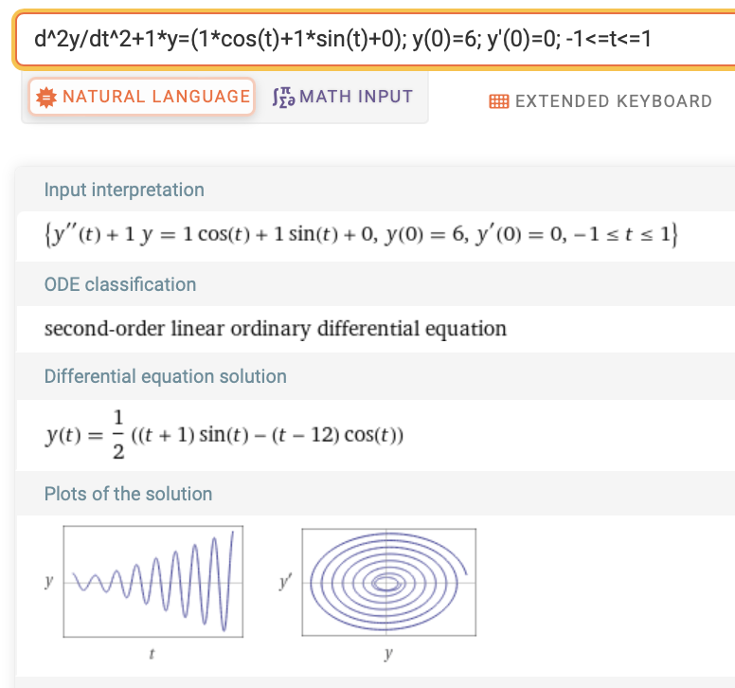 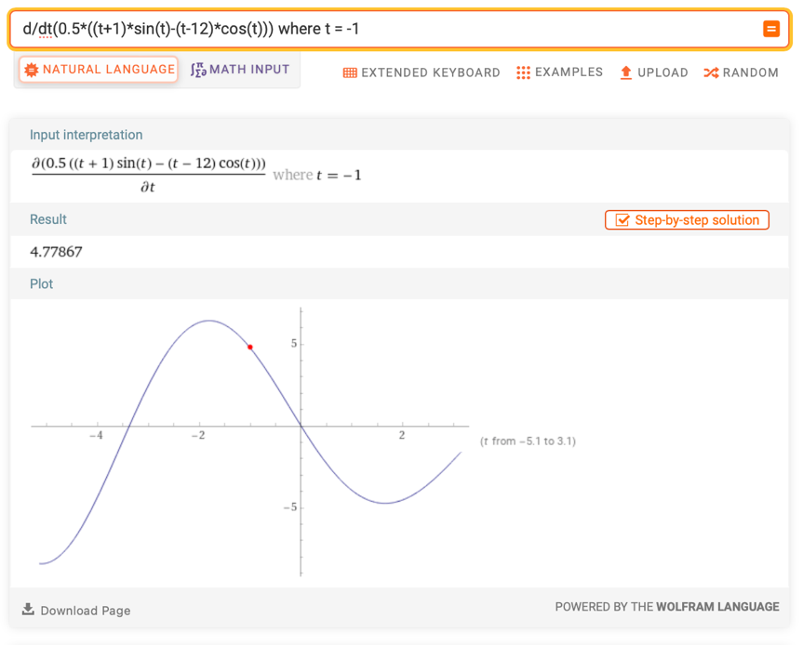

**Anydynamics**

*x* – уравнение в качестве общего решения для y;

*yt* – уравнение, полученное из уравнения, после взятия производной по t;

*y0_start* – начальное значение для точки 1;

*dy0_start* – значение производной в точке , для задания начального условия;

*t*– время, сдвинутое на нужные нам половину промежутка;

*rel_err, abs_err* – относительная и абсолютная погрешность.

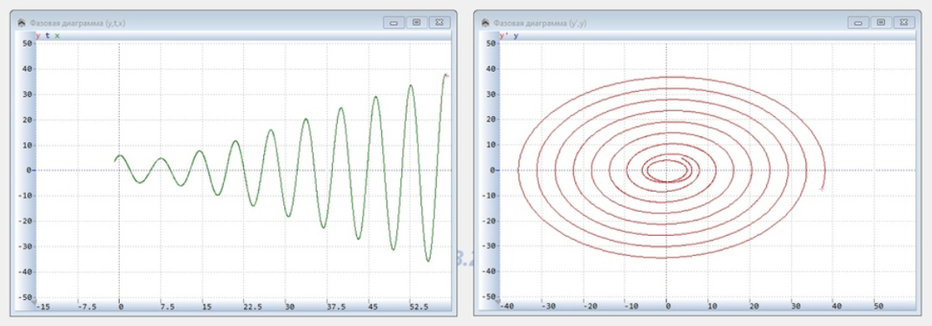

*Графики для заданного по условию интервалу [-1;1]*

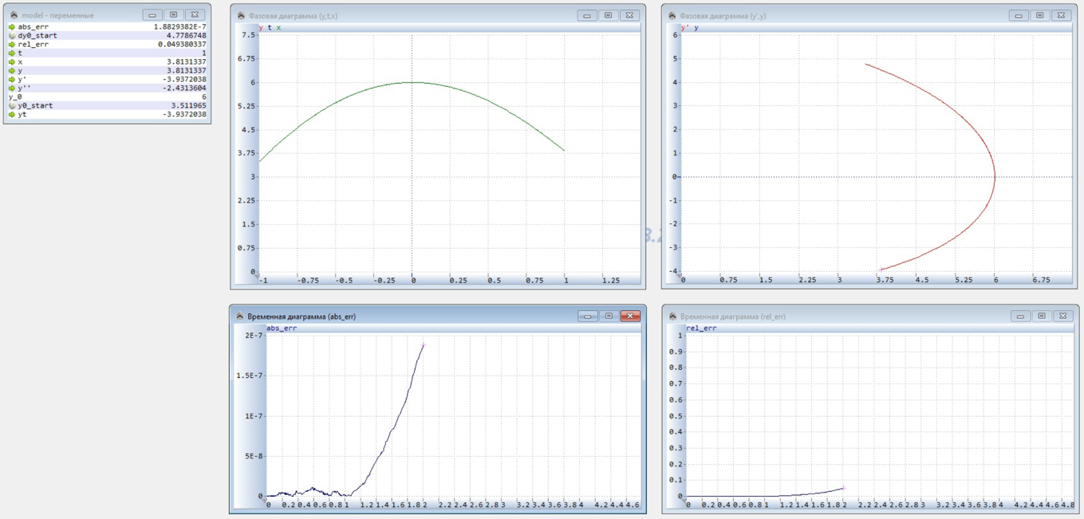

*График абсолютной погрешности График относительной погрешности*

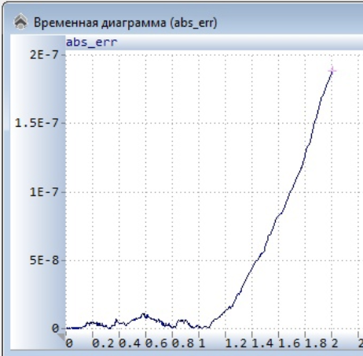

**Вывод**

Как можно увидеть, графики, предлагаемые Wolfram, и те, что строит AnyDinamics, совпадают. Иногда происходят выбросы, но можно увидеть, что почти весь промежуток погрешность не слишком велика, но через интервалы происходит скачек. Это обусловлено тем, что значение функции в данных точках стремится к нулю и при вычислении погрешности происходит деление на это значение.